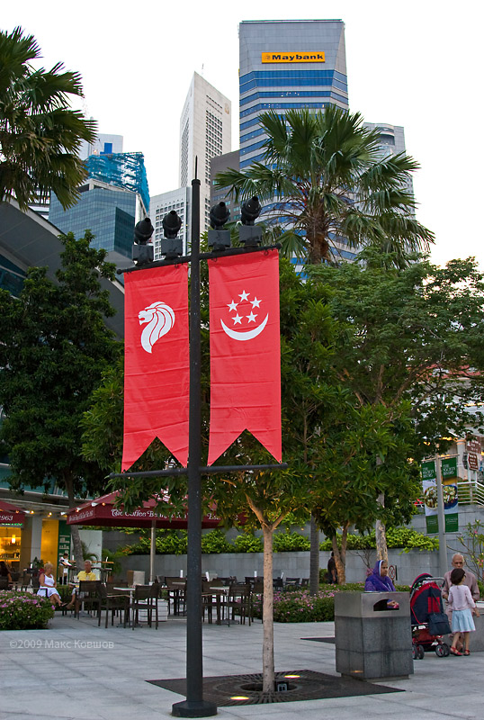
United Singapore Soccer Review
СЕЗОН 14
ВЫПУСК №1

«В ТЕНИ НЕБОСКРЕБОВ»
ИНТЕРВЬЮ С ПРЕЗИДЕНТОМ
10 TOP-ТРАНСФЕРОВ
МЕЖСЕЗОНЬE
ПОД ЗНАКОМ «Т»
ИГРЫ НА ТРАНСФЕРЕ
СУПЕРКУБОК НА КОНУ
«РЭДХИЛЛ РЭЙНДЖЕРС НА КОНЕ»
СБОРНАЯ. СМЕНА РУЛЕВОГО
ИНТЕРКУБКИ
«УЛЫБАЕМСЯ И МАШЕМ»

ОТКРЫВАЕМ МИРУ СИНГАПУР
РЕДАКТОРСКАЯ ПОЛОСА

СЛОВО ВЫПУСКАЮЩЕГО РЕДАКТОРА

Добрый день, уважаемые читатели USSR. В первую голову хочется поздравить Вас с началом чемпионских баталий уже в новом, 14 сезоне. А сезон обещает быть не просто интересным, а захватывающим. Ведь помимо сражений на внутренней арене мы сможем наблюдать за поединками на Чемпионате Мира, а также участвовать в неофициальном молодежном первенстве U-21. Эти события не пройдут незамеченными мимо нашей редакции и, безусловно, будут освещены.

Несмотря на новогодние праздники, я практически дни считал до начала нового сезона. И причин тому несколько. Одна из самых главных новостей - МЫ ОБНОВИЛИСЬ. Во всех смыслах. Теперь мы будем выглядеть по-другому, звучать по-другому, и смею надеяться, эти изменения еще больше привлекут внимание читательской аудитории как ФС Сингапура, так всего сообщества проекта «Золотая Бутса». Вторая новость заключается в том, что в этом сезоне выпускающим редактором нашего издания буду я, Алексей Шульженко, более известный вам как менеджер клуба «Тайгер Стандарт» Well_done. Несмотря на тот факт, что Станислав Чернышов взял паузу (будем надеяться, что непродолжительную), я намеренно говорю «мы», так как его присутствие будет читаться во всех номерах USSR. Уже только потому, что это - его детище, выпестованное и взлелеянное на протяжении нескольких сезонов. В свою очередь я намерен не просто сохранить то, что наработано за несколько сезонов, а приложу все усилия для того, чтобы издание вышло на новый качественный уровень. С моей стороны было бы верхом бахвальства называть себя «главредом», ибо это абсолютно не соответствует действительности. У нас нет и просто редакторов. Поэтому обойдемся без громких титулов. Ведь я не собираюсь «тянуть непосильную лямку», а буду заниматься любимым делом, делом, приносящим радость мне самому, и, тешу себя надеждой, что и вам.

Хочу поделиться с Вами теми целями, которые я ставлю на этот сезон перед изданием, и о том, за счет чего мы вместе будем их достигать. Основная большая цель – это, беззаговорочно, выход на совершенно новый качественный уровень, и по дизайну, и по содержанию. Ни для кого не секрет, что USSR не отличается особым дизайном, точнее, особенностью издания и было практически его отсутствие. Отныне, как Вы уже заметили, у нас новое «лицо», что касается «души» издания, то есть его наполнения, содержания, в этой связи тоже произведены определенные изменения. Я постараюсь сделать так, чтобы практически вся жанровая палитра была представлена в каждом номере. По крайней мере, буду к этому стремиться. Изменилась и наша периодичность. В этом сезоне мы будем выходить ежемесячно, в связи с чем увеличился и объем издания.

Зачем это мне нужно? Во-первых, сложно быть просто журналистом, когда у тебя в голове материала на несколько сезонов. А став редактором, я получаю ключи к управлению еще одним проектом, помимо моего «Тайгера», где я могу раскрыться по – полной, на все сто процентов. И дело здесь не сколько в признании (хотя, этот момент тоже весьма важен), сколько в том, что вместо того, чтобы кому-то что-то советовать, умничать и показывать свое видение, я лучше возьму и сделаю. Как смогу. А судить уже вам, уважаемый читатель. Кроме того, я абсолютно согласен с постулатом «больше ответственности – больше денег». Я – не идейный, работающий за спасибо. Этот труд оплачивается, а значит и спрос совершенно другой. Ну и на этом моя мотивация не заканчивается. Принимая газету, я хочу тем самым отблагодарить и отдать дань уважения президенту ФС Сингапур, Николаю Лазаренко и экс-главреду USSR Станиславу Чернышову, за время, уделенное мне лично на пути моего становления в «Бутсе».

Искренне Ваш,
Well_done

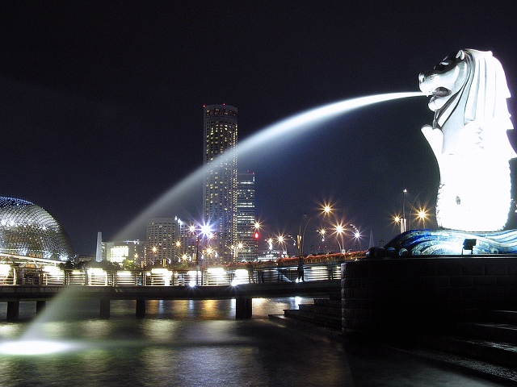
ИНТЕРВЬЮ
Желание взять интервью у Николая у меня отчетливо появилось после того, как я понял, что все же возглавлю USSR. И вовсе не потому, что он президент ФС Сингапура, публичная персона, в очередной раз получившая занимаемый им пост. Я хотел показать Сингапуру Николая Лазаренко сразу в нескольких ипостасях. Ведь в первую очередь я с ним столкнулся просто как с человеком, а уже после как с менеджером и президентом. Мое появление в ЗБ совпало с концовкой 12 сезона, и я, перелопатив газету лиги, почитав энциклопедию, принял свою первую команду. Это была команда из второго дивизиона ФС Гондураса. Отметившись на форуме союза, я попросил помощь у руководства, написав помимо форума еще и в личку президенту. И президент откликнулся. Только президент ФС Сингапура. Подсказал, направил, объяснил. Причем не с условием, мол, я тебе это, а ты айда к нам в союз. Вовсе нет. Предложение возглавить одну из команд Сингапура поступило уже в межсезонье, и прозвучало очень тактично и ненавязчиво. И я пришел. Пришел на человека. Люди идут на людей, не на идеи, не на возможности, а именно на людей. На них все держится. Именно с человеком, благодаря которому я здесь и задержался, хочу вас познакомить, кого-то, возможно, заново.
В ТЕНИ НЕБОСКРЕБОВ
Мы встретились за несколько дней до того, как стало известно, что начало сезона решено перенести еще на одну неделю. Договорились встретиться у фонтана Мэрлайон в Merlion Park. С одной стороны, место не самое удачное, учитывая постоянное к нему внимание со стороны туристов. Тем более, что совсем рядом с моим родным Чайнатауном находится городской парк. Там всегда есть, где затеряться, даже если тебя будет искать рота солдат и весь личный состав полицейского управления, которое также находится рядом с парком. После того, как у жены сперли ее «Тойоту» возле Восточного Театра (полицейский участок находится как раз через дорогу), она всякий раз, поднимаясь по ступенькам, обращает мое внимание, что ходит в Восточный принципиально для того, чтоб выразить свое «фе» и показать копам «то место, где спина теряет свое благородное название» (с). Что-то меня не туда потянуло. Ах-да. Фонтан. И все же я люблю это место. Там можно лихо устроиться на ступеньках и шум падающей воды сам поможет отгородиться от надоедающей болтовни туристов, коих тут бывает весьма и весьма немало. А вид на Марина Бэй просто завораживает. Когда-то, лет эдак пятнадцать назад именно на этих ступеньках я встречал свой первый закат. Точнее, я бы его и встретил, если бы не полицейский патруль и не моя блаженная улыбка на опять же моей пьяной роже. Ну и початая бутылка виски, заблаговременно спертая из отцовского секретера (да-да, там у него хранились не только бумаги). Так я отметил окончание средней школы и свой первый любовный конфуз. С тех пор много воды утекло. Я окончил университет, стал спортивным журналистом, больше не пью виски (ни в каком виде) и вот теперь готовлюсь к встрече с президентом футбольного союза Сингапура.

ИНТЕРВЬЮ, продолжение
Президент
- Николай, выборы уже позади. Ты снова президент. Кстати, какой уж сезон подряд? На этот раз тебе не пришлось ни с кем соперничать. На форуме действительно ждали, когда же именно ты подашь заявку. Складывается впечатление, что всех не просто устраивает твое руководство, а тебе готовы всем миром поднести ключи от союза. Прокомментируй, пожалуйста, ситуацию с выборами.
Привет, Алексей! Привет всем! Начну отвечать по порядку. Президентом я был на протяжении 3 последних (11-13) сезонов, до этого (в 10 сезоне) был вице-президентом. Не стану скрывать – мне было очень приятно получить поддержку 90% менеджеров ставшего для меня уже родным ФС, но есть еще 10%, которые проголосовали "против всех". Задача минимум на новый сезон - убедить эти 10% в своей компетентности.
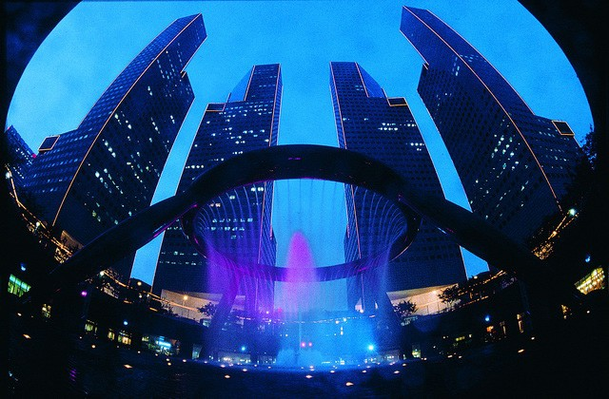
А если серьезно - президентство это не только официальный статус, но и немалая ответственность. Это и постоянные нагоняи от "смотрящего" по Азии, Ксардакса (если не укладываемся в 10% по АС), просьбы и обращения от менеджеров ФС (сменить лого, освободить от команды, помочь разобраться в каких-то аспектах игры), контроль за ДЮСШ и трансферной активностью менеджеров. Про а/с и закупку товара я уже не говорю. Помимо прочего - обязанности модератора форума (вот к новому сезону в очередной раз пришлось его почистить - удалить устаревшие топики и сообщения). Но я не жалуюсь - мне все это не в тягость. Я уже настолько привык, что чувствую определенную ответственность за все процессы, которые у нас протекают, и когда перестаю их контролировать (как в октябре, например, когда уезжал в отпуск), чувствую себя крайне некомфортно.
Что касается отсутствия других кандидатов в этом сезоне - я не считаю себя незаменимым. Уверен, некоторые менеджеры нашего ФС справились бы с обязанностями президента не хуже (а может и лучше) меня. Тем более приятно доверие ребят, которое они мне выказали, выбрав президентом на 14 сезон.
- Как и когда ты впервые стал у руля ФС и с какими трудностями пришлось столкнуться на первых порах? Расскажи об этом. Сейчас ты чувствуешь себя как рыба в воде на этой должности или все же есть еще моменты, когда тебе приходится сталкиваться с совершенно неизвестными сторонами «бутсы»?
Самыми сложными для меня были 10 и 12 сезоны. Десятый - потому что в должности тогда еще вице-президента для меня все было впервые и вновь. Это был определенный вызов, который подстегивал и придавал сил (тогда, помню, я еще и в выпусках USSR успевал принимать активное участие). Приходилось самому искать, где и как оформляется поручительство, как подать заявку на формирование/замену логотипа команды или восстановление клуба в КФРК и т.д. Двенадцатый - потому что мы, показав хорошие результаты в 11 сезоне по а/с (3 место в Азии, с процентом всего 6,5), получили право на расширении до 64 клубов. Это 32-е новых команды и, соответственно, 32 новых менеджера. Что и говорить - автососы тогда достигали 30% за тур, но мы, я считаю, справились достойно, подтянувшись к концу сезона (на уровень 13,3%).
ИНТЕРВЬЮ, продолжение
Именно поэтому особо выделяю менеджеров, которые остаются в новых командах с момента их генерации.
Сейчас в обязанностях президента мне все уже знакомо, но в случае появлении вопросов я знаю к кому можно обратиться, чтобы оперативно разобраться в ситуации.
- Что важно сейчас для ФС и тебя как президента в частности?
Для нашего ФС сейчас очень важно, чтобы о нас узнало как можно бОльшее число менеджеров. Для меня как для президента важно, чтобы этот процесс шел поступательно и давал эффект. ФС Испании, Италии, Англии не забивают голову поиском новых менеджеров - на их команды, как правило, очередь. Нам же приходится серьезно потрудиться, чтобы найти новичка в свободную команду и еще больше усилий приложить, чтобы новичок задержался. Есть несколько направлений, в которых мы можем популяризировать наш ФС. Основное (по моему мнению) - развитие интерактива на форуме (мафия в Сингапуре - неплохой, по-моему, эксперимент). Думаю, стоит в 14 сезоне уделить этому особое внимание.
- Бытует мнение, что в одиночку грамотно управлять союзом практически невозможно. По крайней мере, долго. Насколько важное место занимает в твоей карьере в ЗБ команда? Есть ли она у тебя? Если есть, то кто они и как ты искал этих единомышленников?
Склонен согласиться с этим мнением. Слишком большой объем работы для одного человека (особенно если в ФС больше 2 дивизионов). Огромную помощь оказывают менеджеры, берущие на себя часть работы, занимая официальные должности (вице-президенты, ответственные за ДЮСШ, организатор конкурсов, ведущий статистику и др.). В 12 и 13 сезоне мне очень помогли вице - Андрей Рукин (WhiteBear) и Роман Доброрадных (younique). Не могу не отметить Станислава Чернышова (Silencebehind) и Андрея Капралова (podporuchic), оба имеют активную позицию на протяжении многих сезонов и вносят огромный вклад в развитие ФС. Подробнее о работе команды в 12 и 13 сезонах можно почитать на форуме, там указаны все отличившиеся. А вообще здорово, что у нас много неравнодушных - именно благодаря таким менеджерам мы продолжаем развиваться.
- Не могу не задать вопрос относительно поручительств за нерадивых менеджеров. Сталкивался ли ты с ситуациями, когда тебе приходилось жалеть, что ты поручился за кого-то или, быть может, наоборот, у тебя есть примеры, когда благодарные менеджеры до сих пор трудятся на благо ФС?
Поручительство - штука тонкая. Был пример, когда менеджер по глупости терял команду (как произошло с Сембаванг Рэйнджерс) и получал карточку (ну и команды лишился). Обратился с просьбой поручиться за него и вернуть команду - я пошел навстречу и не пожалел. А был и обратный пример - один из менеджеров просил поручиться за него и готов был взять в управление команду из Сингапура (тогда у нас был особый дефицит менеджеров). Я поручился, а он меня подвел - после чего карточку дали уже мне. С тех пор стараюсь поручительства больше не оформлять.

ИНТЕРВЬЮ, продолжение
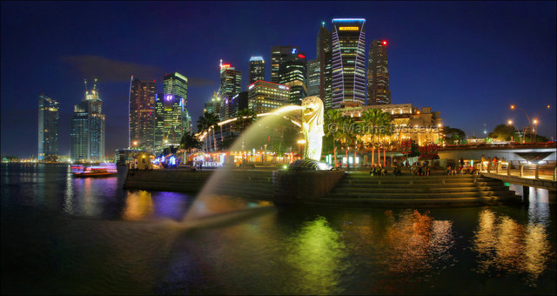
Менеджер
- Отложим в сторону пока дела карьерные. Регалии и "погоны" в сторону. Давай поговорим о тебе как о менеджере. Все же, изначально-то ты просто управлял командой. Команд у тебя несколько, но как ты понимаешь, меня да и всех читателей USSR интересует твой "Гомбак Юнайтед" и ситуация в ФС Сингапур. Как-то во время одного из наших разговоров ты сказал, что при управлении командой допустил несколько ошибок, которые достаточно серьезно замедлили развитие "Гомбака". Что это были за ошибки, можно ли было их избежать? Ведь именно это не позволяет до сих пор навязать борьбу чемпиону, "Гамбас Эвеню". Полагаю, это будет особо интересно новичкам, которые только-только приступили к построению команд в третьих дивизионах.
К сожалению, мне не удалось обойтись без нескольких "стандартных" для новичка ошибок. Во-первых, я набедокурил с ДЮСШ, начав качать талант сразу нескольким юниорам (да еще и не с начала сезона). В итоге упустил возможность воспитать нескольких 8-9, выпускал 6-7 талантов. Во-вторых, сразу взял кредит, чем на пару сезонов загнал себя в кабалу. Ну и так, по мелочи - покупал стариков с низким талантом и т.п. Это сейчас у меня вклад на 240 млн. и выпущены два таланта т.8 и т.9, а тогда поторопился, не разобрался в правилах и наломал дров.
Как избежать этих и других ошибок читать тут: http://forum.butsa.ru/index.php?showtopic=180026
- Твоя команда за 13 сезон достаточно серьезно преобразилась. На что делал упор? Удалось ли подготовить команду за межсезонье? Какие задачи ставятся перед командой на новый, 14 сезон?
Последние пару сезонов старался никого не покупать, избавлялся от бесталанных и возрастных игроков, сократил количество игроков в команде до 18. В итоге смог накопить денег на максимальный вклад и серьезно омолодить состав. Упор делал на игроков до 25 лет, с талантом не меньше 6. Из ДЮСШ буду теперь выпускать только 8-9 таланты. На конец 13 сезона имею средний возраст команды 23,58 и ср. талант 6,26 (второй показатель в ФС). По СС11 нахожусь на 16 месте в ФС, но планирую закончить 14 сезон в верхней половине :) Помимо этого, всем качал профильные умения. Совмещения не люблю, но, для возможности варьировать тактику держу несколько игроков с совмещениями.
ИНТЕРВЬЮ, продолжение

Человек
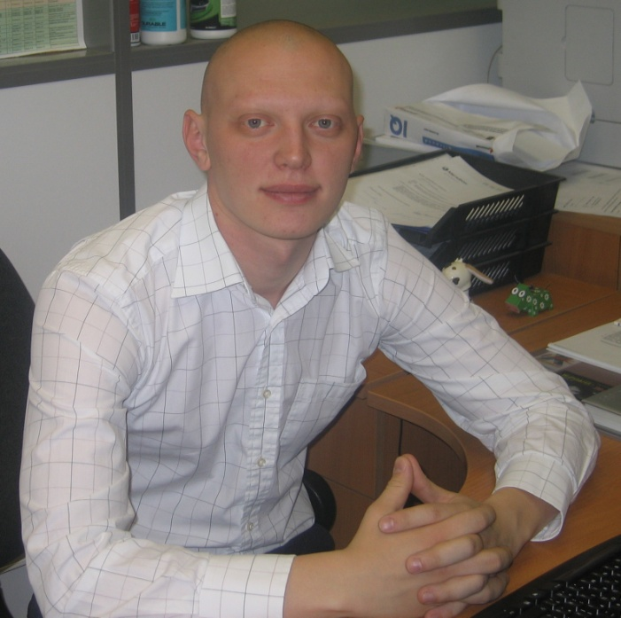
Коль, не хотелось бы тебе задавать шаблонные анкетные вопросы, но, тем не менее, познакомиться поближе очень хочется. Ведь открытость дает возможность увидеть перед собой не просто менеджера, исполняющего обязанности президента, а личность, человека, почему-то пришедшего в проект (и, наверное, не случайно, а к чему-то стремящемуся, и не только на полях «Бутсы»).
- Кто ты, Николай Лазаренко? Зачем ты здесь? (указание возраста, пола, семейного положения, образования, рода деятельности и прочей атрибутики добропорядочного гражданина приветствуется).
Немного о себе: родился на Украине в 1985 году, в 7 лет (как раз в 1992 году, когда кончился СНГ) переехал в Россию. Закончил школу с медалью в г. Пермь, в Екатеринбурге закончил Уральскую Академию Государственной Службы. Уже 4 года работаю в головном офисе Уральского филиала ОАО МегаФон (г. Екатеринбург), сейчас занимаюсь развитием доп.услуг. Летом 2010 заочно закончил Уральскую Государственную Юридическую Академию и получил второй диплом.
В «Бутсу» попал случайно, до этого играл в проекте Hat-trick (тогда он еще был англоязычным!). За проведенные 5 сезонов трижды (10,11,12 сезоны) удавалось стать бронзовым призером С-1 (в 11 сезоне проиграв серебро лишь по разнице мячей Сембаванг Рэйнджерс), но, тем не менее, до сих пор очень голоден до побед!
- Коль, есть ли у тебя мечта? Поделись.
Кроме того, чтобы Россия стала страной №1 по уровню жизни в мире, хотелось бы в 2018 году посетить финальный матч ЧМ по футболу, в котором русские в красивом стиле обыграют... например, Испанию!
- Как уживаются в твоей жизни твои реальные увлечения с виртуальными (ЗБ)?
Актуальный вопрос, кстати.)) Периодически бывают конфликты с подругой, хотя она уважительно относится к моим увлечениям. Но когда я в кино в субботу вечером с телефона открываю сайт butsa.ru, чтобы посмотреть результаты тура, она не всегда в восторге.
- Не могу обойти тему твоих болельщицких симпатий. За кого болеешь (-л)? Смотришь ли футбол по телевизору или предпочитаешь игру "вживую"?
10 лет прожил в Перми, поэтому всегда с трепетом относился к результатам местного Амкара. Ходил на матчи команды, когда та играла еще во второй лиге (зона Урал), как-то раз удалось обыграть сам московский Спартак в розыгрыше кубка России! Тем печальнее сейчас наблюдать за событиями, развивающимися в команде - очень обидно будет, если премьер-лига лишится такой самобытной команды по неспортивным причинам.
А любовь всей моей жизни это, конечно, красавица «Барса». Каталонский клуб запал мне в душу еще в 1992 после того, как они в блестящем стиле выиграли тогда еще Кубок Европейских Чемпионов. С тех пор в международных соревнованиях болею только за них. По иронии судьбы в ЗБ мне предложили взять в управление испанский Эспаньол, но это ни в коем случае не повлияло на мои предпочтения в жизни!

ИНТЕРВЬЮ, продолжение
Футбол часто смотрю по телевизору, еще чаще играю сам (минимум раз в неделю). Еще у нас в городе есть прекрасная мини-футбольная команда (ВИЗ-Синара) и хоккейный клуб (Автомобилист) - чаще хожу на их игры, чем на матчи местного Урала.
- И в завершение нашей беседы у тебя есть возможность обратиться ко всем менеджерам Сингапура. Представь, что твое обращение транслируют по всем каналам страны и ты, как президент ли, как рядовой менеджер ли или просто как Николай (Санта-Клаус, к примеру) можешь поздравить всех с новогодними и рождественскими праздниками. Говори то, что велит тебе твое сердце. Это твой "звездный час" (это мой тебе подарок на Новый Год как от редактора USSR, единственного средства массовой информации во всем Сингапуре, заметь). Просто антимонопольный комитет до нас еще не добрался. Камера. Ты в эфире.
Ну, спасибо за уникальную возможность, Леша! С удовольствием всех поздравляю с прошедшими праздниками! Желаю новых побед и свершений в наступившем году (как в реальной жизни, так и на виртуальных полях ЗБ). Пусть вам сопутствует удача, и рядом всегда оказываются надежные люди. Берегите своих близких, цените друзей, будьте искренними и вам не придется жалеть о своих поступках!
Всем нам желаю в 14 сезоне совершить прорыв и прогреметь в «Бутсе» так, чтобы все обратили внимание! Думаю, нам это по силам! На этом, пожалуй, все. Открыт для всех ваших обращений и просьб, let's make future together! *
* примечание редакции, let's make future together! – перевод с англ. «Пацаны, не расходимся!»

Мы расстались около 8 часов. Он обещал подруге быть в концертхолле «Виктория» в 9. Ехать тут всего ничего, минут 15, но, видимо, он торопился переодеться. Действительно, не пойдет же он в люди в джинсах и белом джемпере. Николай быстро попрощался и побежал на паркинг отеля «Fullerton». Я тоже там оставил свою колымагу, но так хотелось закончить то, что осталось незавершенным 15 лет назад. В «Фуллертон» я всегда успею, он никуда не денется, я приду туда чуть позже, зайду в бар (одно из немногих мест, где еще можно курить), закажу 150 коньяку, и сквозь поволоку дыма буду восстанавливать нечеткие картинки минувшего заката. Да, в «Фуллертон» я всегда успею.

А закат здесь каждый день разный.
ТРАНСФЕРЫ
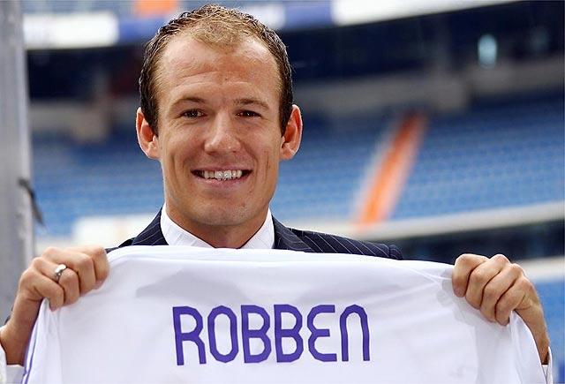
РЕЙТИНГ ТРАНСФЕРОВ
МЕЖСЕЗОНЬЯ ФС СИНГАПУРА

TOP-10

Свершилось. Сезон начался. Уже отгремели первые гимны команд, пролиты первые слезы радости, у кого-то – слезы печали. Мы вновь услышали до боли знакомые голоса комментаторов на стадионах, скандирования болельщиками названий любимых команд, а также тех фраз, без которых ну никак нельзя представить ни один матч. Извините, но приводить их в нашем издании не стану по причинам этическим (вполне возможно, что нас читают и дети). Пабы вновь наполнились шумной волной фанатов, до утра празднующих победы своих команд. Нам же предстоит остаться в стороне от этих неотъемлемых атрибутов футбольных сезонов и самозабвенно (это я о себе) предаться поиском информации, столь важной для нашего родного ФС. Речь пойдет о трансферах, о сделках, дающих надежду болельщикам и руководству команд на улучшение своей позиции, а для кого-то - получения заветного чемпионства. Итак, рассмотрим самые заметные трансферные переходы, касающихся команд под эгидой ФС Сингапура. Вашему вниманию будет представлены топ-10 игроков, чьи переходы состоялись в межсезонье или в последние несколько недель 13 сезона. Среди этих десяти вы не найдете игроков, покинувших чемпионаты Сингапура. Здесь – только те лучшие, которые обогатили чемпионаты нашего ФС. Также в этой десятке не стоит искать талантливых, и как следствие, дорогостоящих, игроков младше 20 лет в силу того, что пройдет еще несколько сезонов, прежде чем эти юные звезды реально заиграют в основных составах.
Меня можно было бы упрекнуть в субъективности подобного рейтинга, а именно очередности освещения того или иного игрока, однако я не знаю более точного мерила значимости игрока, чем рынок. Посему игроки приводятся по мере увеличения их стоимости, а точнее сумм, которые были за них заплачены.

USSR
ТРАНСФЕРЫ, продолжение
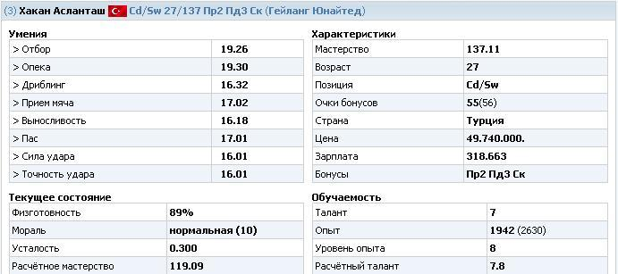
10. Замыкает топ-10 с суммой трансфера в 51 миллион гольденов турецкий стоппер Хакан Асланташ. Воспитанник команды с «простым» названием «Генчлербирлиги Офтасспор», Хакан был продан в клуб «Гейланг Юнайтед». После завоевания путевки в первый дивизион Турции, руководством «Генчлербирлиги Офтасспора» было принято непростое решение омолодить команду. Как результат, за декабрь месяц семь игроков основного состава уже нашли себе новые команды, а почти 380 миллионов гольденов пополнили бюджет турецкого клуба. А первый дивизион Сингапура, в свою очередь, пополнился опытным игроком защитной линии.
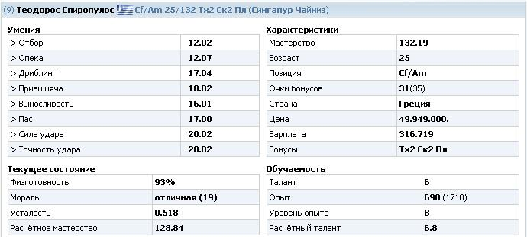
9. «Сингапур Чайниз», отныне выступающий в первом дивизионе Сингапура, также успел отметиться в нашем рейтинге. Перед командой стояла задача усилить линию нападения к началу сезона, и, стоит отметить, что селекционеры клуба справились на «отлично». В команду пришел нападающий с достаточным резервом роста мастерства, при этом Теодорос Спиропулос уже успел поиграть в Европе, обеих Америках, и вот теперь Сингапур. У парня карьера в самом разгаре, так что, кто знает, возможно, ему судьбой написано поиграть на всех континентах. На очереди - Африка и Австралия. Посмотрим, поможет ли Теодорос закрепиться «китайцам» в первом дивизионе страны. Цена вопроса – 55,5 миллионов гольденов.

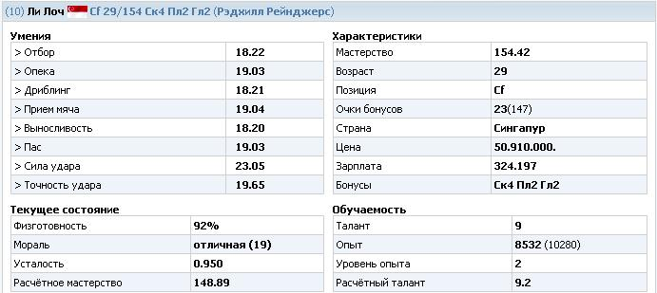
8. Восьмое место в рейтинге наиболее примечательных трансферов занимает переход игрока сборной Сингапура Ли Лоч из «Клементи Халса» в «Рэдхилл Рейнджерс». Сумма сделки составила 58 миллионов гольденов. Вполне очевидно, почему руководство «рэйнджеров » решило усилиться сборником. Команде поставлена задача взять чемпионство в 14 сезоне, а Ли Лоч призван помочь своей новой команде в этом непростом деле. Посмотрим, насколько оправдано приобретение сингапурского ветерана. В любом случае, еще 2-3 сезона Ли Лоч верой и правдой послужит на благо «Рэдхилл Рейнджерс».

7. На седьмом месте расположился еще один сборник, на этот раз из Непала. Центральный защитник Угьен Доржи был приобретен клубом «Этоль ФК» за 63 миллиона. Игрок основного состава сборной Непала провел 16 официальных игр за сборную, а также бессменно играл в чемпионате. Так что в Сингапур прибыл прожженный боец, готовый отдать последние несколько лет своей игровой карьеры на благо своей новой команды.
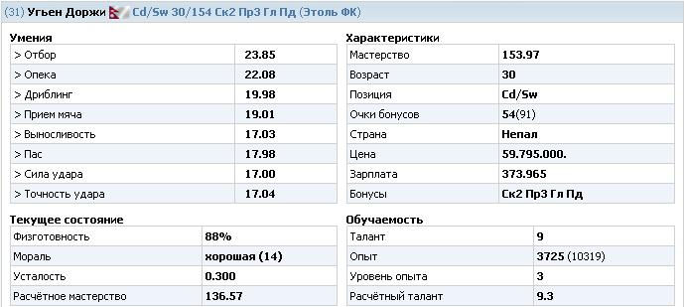

ТРАНСФЕРЫ, продолжение
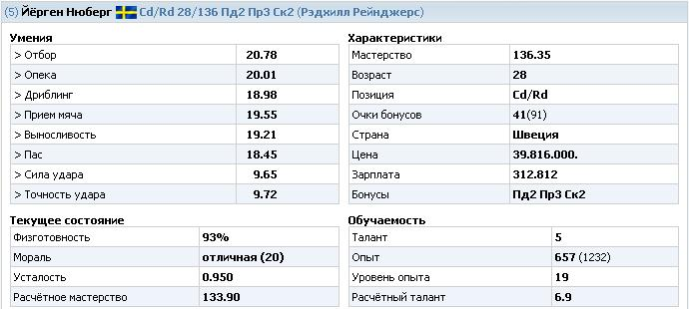
6. Шестую строчку нашего рейтинга заполнило еще одно приобретение клуба «Рэдхилл Рейнджерс» - шведский защитник Йёрген Нюберг, который может сыграть как справа на фланге, так и в центре защиты. «Рэйнжерам» такой трансфер влетел в копеечку – клуб выложил за шведа 70 миллионов гольденов.

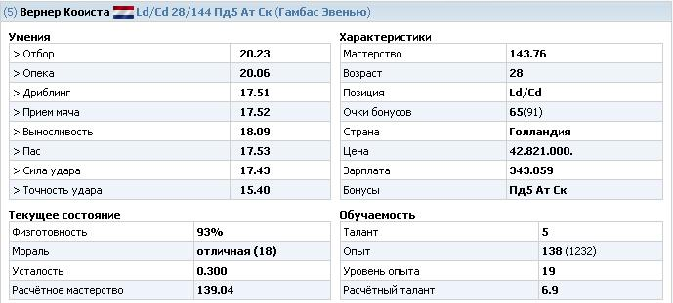
5. Чемпион «Гамбас Эвенью», кожей ощущая дыхание своего преследователя «Рэдхилл Рейнджерс», усилившего свою атакующую мощь, решил в противовес приобрести опытного защитника. Вернер Кооиста может сыграть как в центре обороны, так и слева на фланге. Так что у тренера «Гамбаса» есть теперь определенная гибкость в построении защиты, и он сможет варьировать состав. Кооиста перешел в «Гамбас Эвенью» за 80 миллионов гольденов и это пятая позиция в нашем списке.

4. Четвертую позицию с суммой в 88,2 млн. гольденов занимает клуб дивизиона 3-Б Пномпень Краун. Такая немалая сумма как для клуба низшего дивизиона была заплачена за центрального нападающего с американским паспортом. Этот игрок по праву может претендовать на титул звезды в Сингапуре. Для этого у него есть все - и потрясающие профили, и великолепный возраст, позволяющий еще прибавлять в мастерстве.
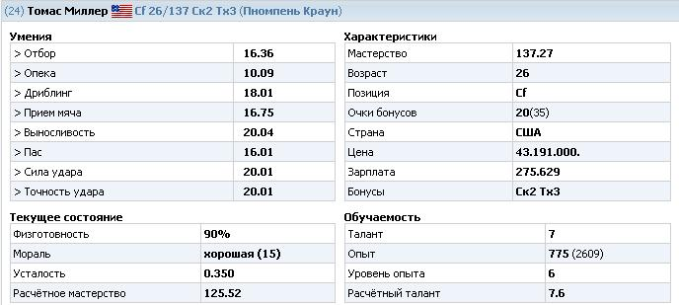

… о трансферах, о сделках, дающих надежду болельщикам и руководству команд на улучшение своей позиции, а для кого-то - получения заветного чемпионства…

ТРАНСФЕРЫ, продолжение
Теперь перейдем к нашей призовой тройке. По порядку.

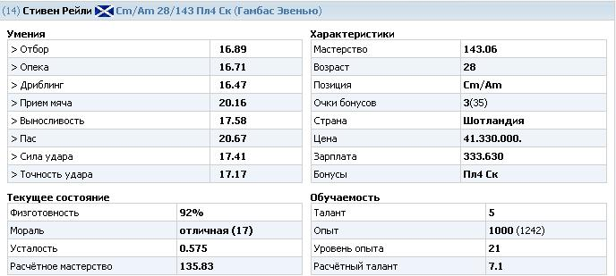
3. И еще одно приобретение чемпиона. Нет, Гамбас определенно не хочет уступать «рэйнджерам» даже в трансферной активности. Ведь именно противостояние этих двух клубов начнет официальный сезон в Сингапуре матчем за Суперкубок. К 80-ти миллионам, отданных за Кооисту, добавляем 94 миллиона за опытного плэймейкера Стивена Рейли. И хоть фамилия у него, скорее всего, ирландская, паспорт у этого парня шотландский. Хорошие профили, отличные бонусы. Думаю, у нас есть все шансы увидеть этого игрока уже в игре за Суперкубок.

2. «Серебро» нашего рейтинга по праву уходит в клуб «Футбол Академия», выступающего в 3-а дивизионе. Цели клуба на 14 сезон уже озвучены, а именно – чемпионство, так что это приобретение лишний раз показывает, что менеджер всерьез намерен следовать своей цели и заявления подтверждаются деяниями. Кто же пополнил «академиков»? Им стал 25-тилетний нападающий Хьюго Агуино, помимо родного Парагвая поигравший и в первенстве Норвегии. Безусловно, у Хьюго есть все шансы стать один из самых лучших забивал в дивизионе 3-А. Посмотрим, как команда будет снабжать его мячами. Сумма трансфера составила 94,1 миллион гольденов.
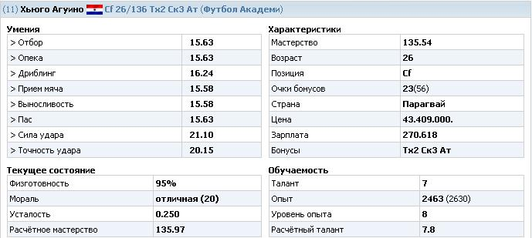
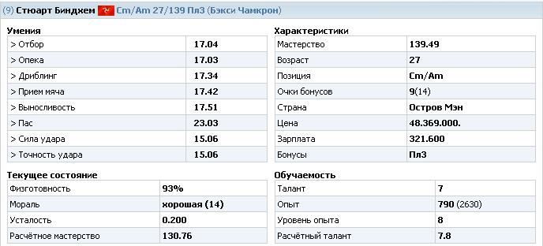
1. Пальма первенства же уходит к еще одному клубу из третьего дивизиона, сенсационно в стыках что называется «на жилах» ворвавшегося во второй дивизион. Речь, конечно же, о «Бэкси Чамкрон». Команда уже практически изменила свое лицо. Пришлось расстаться с несколькими исполнителями, сделать ряд покупок, но особняком среди этих приобретений них стоит полузащитник Стюарт Биндхем, способный сыграть как на позиции центрального хава, так и чистой «десятки». «Фантазиста» Биндхем обладает пасом в 23 и имеет бонус Пл3. Так что, вполне возможно, именно этому игроку предстоит разрезать филигранными пасами обороны соперников теперь уже во втором дивизионе. За парня отвалили ни много ни мало 120 миллионов. И это самая большая сумма, потраченная на одного игрока в межсезонье на трансферном рынке.

Подведем итог. Общая сумма, потраченная на топ-10, составила примерно 775 миллионов, из которых почти 410 миллионов будут «бегать» в первом дивизионе, 120 млн. – в Сингапур-2, остальные деньги «ушли» поднимать третьи дивизионы.

ПОД ЗНАМЕНАМИ СИНГАПУРА
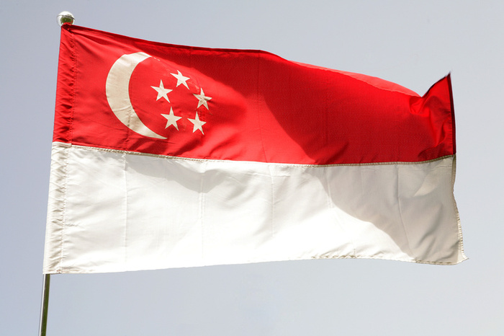
Как вы все прекрасно знаете, среди команд, учавствующих в ЧМ в Камеруне, нашей сборной нет. В силу вполне объективных причин. Провальным выступление нашей сборной в отборочном турнире назвать язык не поворачивается. Выступили как могли. Были и откровенные сливы и очень достойное сопротивление. Но и меем то, что имеем. Нас там не будет. Рулевой сборной в 13 сезоне, Стас Чернышов, сложил свои полномочия, поэтому в начале сезона 14-ого нас ожидали выборы. Выборы нового наставника сборной. Недостатка в кандидатах не было. Большинством голосов менежеров ФС Сингапура право представлять на международных соревнованиях главную команду страны было отдано менеджеру команды «Олимпик Гоулу», Дмитрию Ратушняку. Сразу после оглашения результатов голосования я взял у Дмитрия интервью.
- Дим, в первую очередь прими мои поздравления. Отныне ты - тренер сборной Сингапура. Выставляя свою кандидатуру, был уверен в победе? Расскажи о своих мотивах. Почему захотелось "порулить" сборной.
Спасибо! Порулить сборной хотелось уже довольно давно, но я не чувствовал, что готов взвалить на себя такую ответственность. И вот, когда началось выдвижение кандидатов, я подумал - а почему бы уже наконец не попробовать хотя бы просто поучаствовать в голосовании? А там как пойдёт. И оставляя заявку, уверен, естественно, ни в чём не был, ибо конкуренты были очень достойными. Так что победа на выборах стала отчасти сюрпризом.
- В 14 сезоне, действительно перед сборной не стоит глобальных задач. В ЧМ мы не попали, поэтому и мотивация у тренера по идее может быть "так себе". Какие цели поставил для себя на этот сезон для сборной?
Ну, с первыми утверждениями я бы поспорил. Ведь наша сборная будет участвовать в молодёжном ЧМ, так что мотивация запредельная. Да и вообще у тренера сборной, по-моему, не может быть слабой мотивации - ведь тут ты не сам по себе наедине со своим клубом, тут ты представляешь целый футсоюз. Цели довольно простые - дать шанс проявить себя как можно большему числу молодых игроков и, само собой, как можно дальше продвинуться по турнирной сетке МЧМ.
- По поводу молодежного чемпионата, уже определился с кругом игроков, которые будут вызываться в сборную? Кстати, тебе как тренеру, какая игра команда импонирует: атакующая или защитная? Какие схемы игры ты бы хотел привить нашей молодежке?
Это мне ещё предстоит сделать - это ведь не мгновенное решение, тут стоит хорошенько всё обдумать, просмотреть множество футболистов, благо времени ещё достаточно. По поводу командного стиля - традиционно мой клуб играл в весёлый, иногда даже бесшабашный атакующий футбол. Конечно, было бы лучше, если бы при этом мы и пропускали поменьше, но это всё в идеале. Так что и сборной планирую привить атакующий стиль, тем более что у главной команды есть такие «бизоны» как Сапту и Лоч. Насчёт схем я пока ничего сказать не могу, ведь вся соль в работе со сборной - огромные игроцкие ресурсы, это не клуб, где в распоряжении ~20 футболистов, с которыми особо схем и не поизобретаешь. Как говорится, "будем посмотреть".
ПОД ЗНАМЕНАМИ СИНГАПУРА, продолжение

- Дим, твой "Олимпик" по праву может называться "кубковой командой". Уже второй сезон кряду ты доходишь до финала. При тебе "Олимпик Гоулу" становился серебряным призером страны. До трофея не хватает всего одного шага. Какие цели поставлены перед командой в 14 сезоне?
Я никогда в «бутсе» не ставлю задачу на сезон своему клубу. Всё, что могу сказать, – буду стараться побеждать в каждом матче, как бы банально это не звучало.
- В уже прошедшем сезоне ты просто стал звездой форума союза, ведя свой топ "статистика". Планируешь ли ты совмещать эту деятельность со сборной?
Это очень непростой вопрос, и я пока не могу сказать ничего конкретного. Было бы неплохо, если бы нашлись ещё желающие на эту должность*.
* прим. редакции: на форуме в ветке « статистика Сингапура» замечены следы деятельности Дмитрия, а значит show is still going on..


Краткая информация о МЧМ.
Чемпионат молодежных команд, возраст игроков которых на момент проведения турнира не превышает 21 год, пройдет в Гвинея-Бисау параллельно Чемпионату Мира в Камеруне. В турнире примут участие 32 команды, в число которых входит и сборная Сингапура. Команды разбиты на 8 групп. Согласно жеребьевке наша национальная команда попала в группу E, где нашими соседями по отборочному квартету стали сборные Ливии, Исландии и Гондураса. К сожалению, до начала МЧМ (19 марта) у нашей команды будет только одна возможность провести товарищеский матч и состоится он 10 марта. Более подробную информацию о нашей сборной и соперниках по группе читайте в следующем номере USSR.

USSR
АНАЛИЗИРУЕМ
В прошлом сезоне на страницах USSR публиковалась моя статья «10 золотых правил удачного трансфера» (http://bombardir.butsa.ru/?p=4936), где в п.10 речь шла о возможном заработке менеджеров как участников трансферного рынка. Все тайное, как вы понимаете, страшит и пугает, поэтому я решил с этим разобраться. Основные вопросы, ответы на которые нам предстоит дать ответы, следующие:
Можно ли в принципе зарабатывать на трансферах
Возможно ли делать это постоянно, на конвейерной основе
Какие игроки наиболее перспективные для перепродажи и каковы сроки их содержания в своей команде
Риски и возможности, сопутствующие такому виду заработка
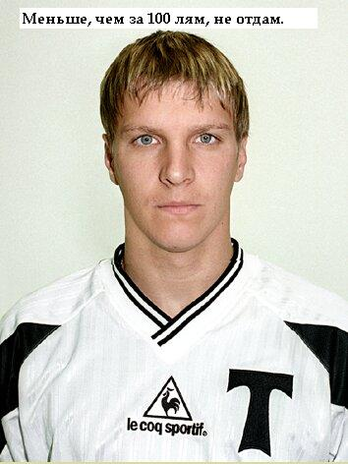

ПОД ЗНАКОМ

« »

Прежде, чем самому делать какие-то выводы, я обратился к человеку, который, как мне кажется, в этом деле не одну собаку уже съел. Рад представить Вам, уважаемый читатель, менеджера команды «Коатепеке» (http://butsa.ru/roster/3358), Андрея Хрущова.

АНАЛИЗИРУЕМ, продолжение
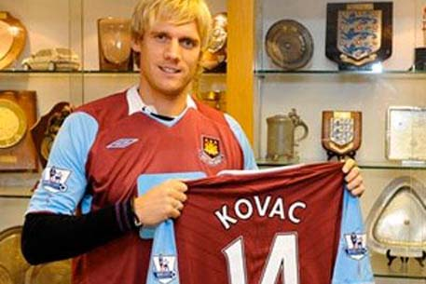
Андрей, не скрою, стоило мне только немного «пошерстить» трансферный рынок, как название Вашей команды, «Коатепеке», обязательно хоть раз, но всплывало. Сначала я это списывал на совпадение, и лишь недавно заглянул в ростер Вашей команды. Ба, да это альтернативный "трансферный рынок" внутри общебутсовского. То, что в команде так много игроков под знаком «т» - результат постоянного участия в трансферных процессах или это просто результат смены поколений, случайность, прочее? Если первое, то с чего все начиналось?
Идея зарабатывать на трансферах посетила меня давно, что видно из истории моих трансферов, однако, её практическая реализация была настолько нерасчётливой, что клуб понёс очень серьёзные убытки. И только в конце, уже далёкого, 2009 года я сделал верные выводы и начал получать прибыль от сделок.
Насколько серьезные были убытки и что именно к ним привело? Поделитесь, пожалуйста, с нашими читателями, если это не коммерческая тайна.
В один из начальных периодов моей деятельности на трансферном рынке, убыток достиг критической величины, более 700(!) млн. гольденов. Проанализировав ситуацию, стало ясно, что довольно весомую долю этой цифры составила зарплата футболистов. Остальные потери были вызваны неверным планированием и простым незнанием трансферного рынка, а также несколько игроков были и вовсе упущены в лигу бесплатно.
Именно поэтому львиную долю игроков, находящихся на трансфере в "Коатепеке", составляют "замерзшие" единички? Я о единицах, у которых тренировка выставлена на 0%.
Да, единички могут находиться в команде, ожидая своего покупателя, намного дольше других игроков. Но у меня есть и ещё одно правило - это быстрая продажа. Применяя его, у меня в разные периоды получалось извлекать выгоду из продажи игроков с высокими, 9,8,7,6 и даже 5 талантами, и, соответственно, более высокими зарплатами.
Сейчас в "Коатепеке" затраты на зарплаты составляют примерно 8 миллионов в 1ИД, из которых 6,5 тратится на зарплаты основным игрокам. То есть фактически даже без участия на трансфере, зарабатывать на играх практически невозможно. Так ли это?
Никогда не задавался этой мыслью, для меня прибыль от игр - одно, прибыль от трансферов, которую я отдельно считаю, - другое. Безусловно, содержать такие команды финансово тяжело.
Согласны ли Вы с утверждением, что, принимая решение зарабатывать на трансфере (я говорю не об единичных покупках), менеджер должен принять, что зарабатывать на играх ему не удастся?
Данное утверждение не совсем корректно, ведь если уметь извлекать выгоду из сделок, то прибыль от игр будет приростом.
Ваша команда, «Коатепеке», является действующим чемпионом высшего дивизиона Гватемалы. Долго Вы к этому шли и вот - заветное чемпионство. А в первом матче сезона еще взяли и Суперкубок. Мои поздравления. Также Вы удерживаете первую строчку по количеству игроков в команде по всей Лиге. Не возникало вопросов и трений относительно такого вида деятельности со стороны руководства ФС? Не было ли блокирования отдельных трансферов?
Спасибо за поздравления. На данный момент в команде 161 игрок. Нет, нареканий в мой адрес не было ни со стороны руководства ФС, ни со стороны комитета Fair Play.
АНАЛИЗИРУЕМ, продолжение

По поводу быстрой продажи высоких талантов. Это ведь возможно только при наличии достаточного количества оборотных средств, а также, если Ваша последняя ставка, по Вашему мнению, ниже рыночной стоимости игрока на текущий момент. Можно ведь и "влететь". Насколько часто Вы доверяете своей интуиции или пользуетесь только холодным расчетом (сопоставление с другими завершенными трансферами подобного таланта и мастерства и пр.)?
Да, безусловно, такой бизнес требует оборотных средств. Я трачу немало времени на анализ трансферного рынка, а интуиция скромно курит в сторонке.
Сколько времени Вам потребовалось для компенсации убытка в 700 млн.?
Да он до сих пор не компенсирован, однако, справедливости ради стоит отметить, что здесь учтены и трансферы тех игроков, которые приобретались не с целью перепродажи и баланс отдельно по этим игрокам составил примерно 600млн. в минус.
Какую прибыль в среднем Вы планируете на сезон?
Не занимаюсь планированием, рад каждому гольдену (менее чем за 100 млн. в сезон, для меня, смысла нет).
Самый большой "подъем" со сделки (не в процентах, так как в процентах никто не переплюнет единички)?
44млн. с хвостиком, но это было в то время, когда я работал с 7-ми талантами и цены на них держались на высоком уровне. Но было бы правильнее выражать прибыль в гольденах за один ИД, и это будет даже правильнее, чем в процентах.
Дайте свое определение удачного трансфера.
Потратить минимум времени и усилий, получить сумму, которая порадует и остаться незамеченным конкурентами, ибо появились и такие.
Итак, с первым пунктом мы разобрались. В «ЗБ» есть люди, которые не просто зарабатывают на продаже игроков, а промышляют этим на постоянной основе. Значит, это возможно. По сути, любой менеджер, продавший своего игрока, то есть получивший за переход игрока в другую команду энную сумму, заработал. Не так много команд, у которых в архиве трансферов не значится ни единой продажи (игроки, ушедшие в Лигу, то есть бесплатно, не в счет). Кстати, у нас в Сингапуре такие команды есть. Взять ту же «Кемара Кайла», в архиве трансферов которой числится только одна запись за два полных сезона и этот переход команде не принес ни одного гольдена. Впрочем, это совсем не мешает команде показывать высокие результаты в своем дивизионе. Так вот, единичными продажами никого не удивишь, а вот то, что делает Андрей, доказывает, что быть постоянным игроком на трансферном рынке не просто возможно, но также можно делать это успешно, зарабатывая свыше 100 миллионов гольденов за сезон. Если Вы обратили внимание, то Андрей упомянул, что зарабатывать на трансфере меньше этой суммы не имеет никакого смысла, по крайней мере, для его команды.
Теперь поговорим о живом товаре. Кого покупать, за сколько, когда продавать, и, как ни странно, тоже за сколько. Ведь Вы подумываете о том, чтобы заработать, не так ли?
АНАЛИЗИРУЕМ, продолжение
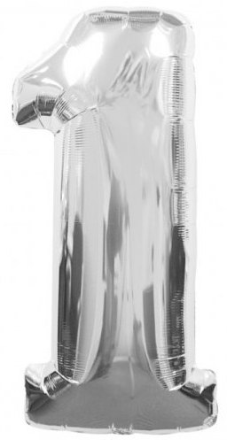
«Замерзшие единички». Почему они? Когда-то давно (я еще учился в старших классах) мне попался в руки рассказ. Автора и названия не помню. Суть такова: школьника старших классов председатель колхоза отправляет продавать в город арбузы на несколько месяцев. Парень, сами понимаете, к торговле отношения никакого не имел, поэтому, когда дело пошло, обнаружилось, что вроде и продажи идут, а зарабатывать ему не удается (продукт портящийся, бьющийся и т.д). Одним словом, горе-торговец пришел в отчаяние. Рядом с машиной торговал старый еврей, торговал всякой мелочевкой: шнурки, кнопки, пуговицы, скрепки и прочая дешевая утварь, скажем так, не очевидного спроса, но весьма нужная в хозяйстве. Старик сжалился над пареньком и начал учить его уму разуму: как продавать, как общаться, как работать с постоянными покупателями, что делать с битыми арбузами, одним слово, взял над ним шефство и у парня дела пошли настолько хорошо, что в конце рассказа он, кажется, даже купил мотоцикл. Теперь о единичках. В один прекрасный момент, как это часто бывает, ученик возьми да и спроси, мол, что ж это ты такой умный, а торгуешь всякой мелочью. На что старик резонно заметил, что «подъем» с мелочи гораздо круче, чем у дорогого товара, а затраты на него во много раз меньше. Что это дает нам? А то, что «подъем» с единички может составить 100, 200, а в некоторых случаях особого повышенного спроса и 400 процентов. Открыв практически любую запись в архиве трансферов «Коатепеке», можно посмотреть, за сколько покупались и продавались единички. Есть экземпляры, уходившие за сумму, в пять раз превышающую суму, за которую приобретались. Кроме того, как уже упоминалось, содержание такого товара на порядок, а иногда и на два, меньше, чем у даже не высоких талантов, но с массой 100, к примеру. Пожалуй, единственным минусом в обращении с таким товаром, является время, необходимое для продажи, а если быть точнее, Вам придется в некоторых случаях запастись терпением, чтоб продать с наваром, а также тем временем, которое Вам понадобиться на отслеживание всех трансферов, если их будет так же много, как и у Андрея. Хотя вполне возможно, что ваша единичка уйдет сразу же. Кроме того, полагаю, стоит определиться с верхним порогом суммы, которую Вы готовы платить за «замерзших». К примеру, 1,5 -2 лям. Как правило, новенькие единички обходятся своим клубам в 1 миллион гольденов. Такова цена, которую платит команда за приобретение нового юниора. Поэтому иногда, чтоб побыстрее избавиться от таких персонажей, владельцы просто указывают в комментариях, мол, отдам минимум за 1 млн. Однако это вовсе не означает, что Вы не можете купить их гораздо дешевле. Команд же, предпочитающих «тактику 11» и нуждающихся а таком продукте, в ЗБ достаточное количество. К примеру, мне мои четыре единички вылились в диапазоне от 2,5 до 3,1 млн. А мне они кровь из носу как нужны были, чтобы снизить расходы команды.
Плюсы: требует минимальных затрат, низкая стоимость содержание в команде даже в течение длительного периода, высокая прибыль.
Минусы: требует максимального внимания, концентрации и времени для отслеживания всех трансферов.
Стартовый капитал: для теста достаточно 5-10 миллионов.
Ориентировочный доход (не чистая прибыль): от 50 до 400%
Риск: минимальный.

АНАЛИЗИРУЕМ, продолжение

Талант 8 и 9. Эти таланты практически всегда в цене. Исключение могут составлять разве что игроки 30-31 года, когда рост массы практически остановлен, а иногда идет и потеря мастерства. Поэтому стоит обратить свое внимание на игроков от 17 до 27 лет. Условно поделим их на две группы: от 17 до 22 и от 23 -27. Второй группе наиболее подходит метод мгновенной продажи. Вы просчитали, что Ваша победная последняя ставка ниже той стоимости, за которую уходили игроки подобного мастерства и таланта за последнюю неделю. В этом случае, как только игрок прошел проверку и прибыл в команду, можно смело его выставлять обратно на трансфер. С учетом высоких ставок на подобные таланты даже одна лишняя ставка может принести Вам существенную прибыль. Как Вы понимаете, содержание в течение сезона игрока с зарплатой от 300-500 тыс. - удовольствие дорогостоящее, поэтому затягивать с продажей не стоит. Что касается первой группы, то тут вариантов гораздо больше. Метод мгновенной продажи здесь также уместен, но никакой трагедии не случится, если игрок наберет массу за сезон-другой (желательно профильно, дабы не сильно увеличивать его зарплату) и только потом на продажу. Даже в этом случае затраты на зарплаты будут как минимум перекрыты. Спекуляция высокими талантами требует немалых оборотных средств, поэтому возможность поставить на поток видится мне весьма затруднительной. Не так уж много команд – миллиардеров. Однако я допускаю, что кому-то это может быть по карману. Как вариант, можно предложить схему с покупкой молодых талантов командам из списка TOP, которым через несколько сезонов предстоит смена поколений. Покупка молодых (17,18 лет ) игроков позволит при их продаже увеличить оборотные средства на приобретение более зрелых игроков, которые смогут безболезненно влиться в основу с небольшими потерями в массе.
Плюсы: При удачных раскладах можно достаточно быстро увеличить оборотные средства команды. Постоянный спрос на игроков высоких талантов, поэтому вероятность удачной продажи весьма высока.
Минусы: Требует большого количества оборотных средств.
Стартовый капитал: минимум 120-250 миллионов.
Ориентировочный доход (не чистая прибыль): от 30 до 70% в зависимости от срока пребывания игрока в команде.
Риск: Достаточно высок в виду нестабильности рынка в случае долгосрочного (на 1-2 сезона) пребывания игроков в команде. В случае с мгновенной продажей риск приближен к минимальному, замечу, только при грамотном расчете конъюнктуры рынка.
Бонусные игроки, а также приближенные к ним игроки высоких талантов (8,9). Под «приближенными» понимаются игроки высоких талантов во вновь сгенерированных командах (как правило, одна молодая девятка и одна восьмерка).
Описанное о группе выше в равной степени относится и к «бонусникам», с той лишь разницей, что стартовый капитал может понадобиться более существенный, и риск не продать за более высокую цену игрока выше, так как цены на даже очень юных бонусных игроков почти заоблачные. Полагаю, заполучив такого монстра в свою команду, мало найдется желающих его продать.

АНАЛИЗИРУЕМ, продолжение
Талант 7. Порядок цен на семерки колеблется в среднем в пределах от 20 миллионов до 200, в зависимости от возраста, массы, уровня опыта, степени прокачки профилей, востребованности того или иного амплуа игрока и прочее. Самыми интересными вариантами мне видятся не выпускники ДЮСШ (за исключением бонусных игроков), а игроки, по умолчанию появившиеся в командах. Это первое, на что стоит обратить внимание при просмотре профиля игрока. Речь идет о командах, появившихся после расширения отдельных ФС и, как правило, выступающих в нижних дивизионах своих союзов. Перспективы работы с седьмыми талантами видятся мне весьма смутно. Для сравнения, в конце 13 сезона 20-летние защитники с массой 88-95 с основными профилями (отбор и опека) по 20 уходили за 42-50 миллионов. К концу 14 сезона их масса будет порядка 105-112. За сезон эти игроки съедят порядка 8 миллионов зарплаты. То есть, чтобы оказаться в плюсах, игрок должен уйти минимум за 65-70 миллионов. Теоретически возможно, но риск достаточно велик. Вполне возможно, что семерки обесценятся также как и шестые таланты.
Минусы: Невысокий доход.
Плюсы: относительно небольшой стартовый капитал.
Стартовый капитал: от 25 до 75 миллионов
Ориентировочный доход (не чистая прибыль): от 15 до 50 % в зависимости от срока пребывания игрока в команде.
Риск: Достаточно высок в виду нестабильности рынка в случае долгосрочного (на 1-2 сезона) пребывания игроков в команде.
Низкие таланты от 2 до 6 включительно. Вердикт - практически бесперспективны. Съедят больше, чем можно на них заработать. Впрочем, место исключениям всегда найдется.
Есть еще одна категория игроков, которые стоит упомянуть. Речь о прокачанных единицах, коих появилось на рынке немало. Эти игроки не могут не играть. Уже есть отдельные экземпляры, РТ которых достиг отметки 8. Но они не продаются!!! Хотя нескольких экспонатов мы можем сейчас наблюдать на рынке. Основная категория же висящих на трансфере единиц – с РТ 4-6. Если их выставили за дверь клуба - значит играть они перестали, и остановились в своем развитии. Так что перспективы таких игроков весьма и весьма туманны с точки зрения целесообразности их перепродажи, особенно в свете изменений начисления опыта. Кроме того, массово скупать их тоже не вижу смысла. Ведь предоставить им постоянную практику вы врядли сможете. Если у вас сильная команда, то ослаблять ее молодой прокачанной единицей не вижу смысла. Если ваша команда – середняк низших дивизионов, то такой игрок не только может прийтись ко двору, получить игровую практику и столь необходимые для роста очки опыта, но и, кто знает, возможно, у вас возникнет желание такого игрока оставить. А при желании, прокачав ему талант до 7,5 – 8 вы всегда его сможете продать.
Налоги. Куда ж без них. Понятное дело, наш постсоветский мозг по умолчанию заточен на уклонение от них и неподчинение государству. Подсознательно мы всегда ищем «дыры» в налоговом кодексе. В игре такие номера не пройдут. Стоит помнить, что при покупке у вас изымается 10% от сделки, а при продаже – 5% от сделки. То есть, простая арифметика «купил за 50 лям, продал – за 60 и 10 в кармане» в действительности будет «купил за 55, продал за 57, а в кармане-то всего 2». Тоже прибыль, но не такая большая. Полагаю, не стоит напоминать, что при увеличении цифр и сумма налогов будет выше. Так что это еще один плюс в копилку «замерзших единиц».
А теперь несколько слов вообще о трансфере как способе добычи средств в проекте. У этого инструмента есть одно громадное преимущество в сравнении с другими видами заработка в проекте. Журналистика, к примеру, это очень хорошо, интересно, весело и так далее, но деньги идут на счет менеджера. И даже если ты заработал 100 миллионов на этом поприще, то перевести в одну команду сможешь не более 50 миллионов в сезон. Опаньки. А если у Вас всего одна команда и больше команд вам брать в управление не резон? Тогда мы имеем ситуацию, когда невозможно потратить честно заработанные деньги. А при игре на трансфере (удачном, разумеется) все деньги идут на счет клуба. И если это 100 млн., да хоть 200!!!, Вы сможете их тратить!!! Поэтому, если Вас заинтересовал этот безусловно непростой и рискованный способ пополнения бюджета клуба, то все в ваших руках. Только не забывайте считать. Где-где, а здесь это надо делать с особой тщательностью!!!

USSR
ПРОТИВОСТОЯНИЕ
СУПЕРКУБОК НА КОНУ
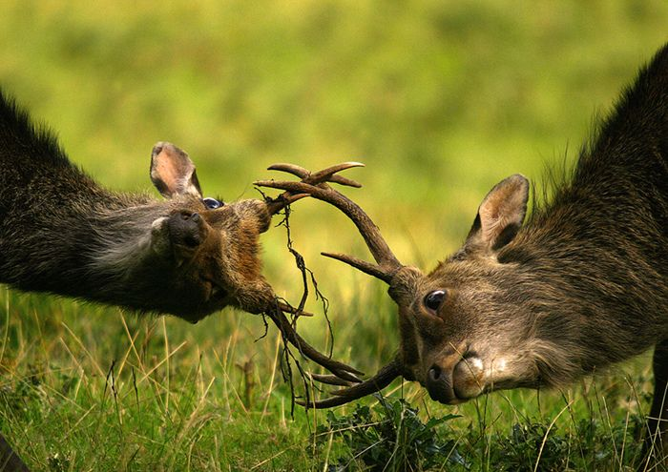
Любой футбольный сезон начинается с розыгрыша достаточно символического, но все же трофея. Как, вероятно, вы уже могли догадаться, речь пойдет о Суперкубке. По сути, он не очень-то и нужен. Ведь разыгрывают его между собой победители чемпионата и национального кубка. Посудите сами. Команды для завоевания этих трофеев прошли очень длинную дистанцию, оказавшись лучшими среди многих. Здесь же один матч … и Кубок. Однако с точки зрения обычного болельщика, да и чего душой кривить, менеджеров играющих команд (лишний кубок никогда не помешает), розыгрыш данного кубка – это еще одна возможность увидеть во всей красе свои любимые команды, не просто команды, а самые сильные команды всей страны. В нашем случае есть и еще одна подоплека. Новый сезон в битве за Суперкбок открывали действующий чемпион Сингапур-1 «Гамбас Эвенью» и постоянный проспект на это звание, серебряный призер первенства и обладатель Кубка страны 13 сезона «Рэдхилл Рейнджерс». Обе команды достаточно плодотворно в межсезонье поработали на трансферном рынке, пополнившись двумя исполнителями. Чемпион подписал опытных защитника и плэймейкера, а к команде «рейнджеров» примкнули сборник Сингапура нападающий Ли Лоч и защитник (подробнее в «top-10 трансферов межсезонья»). Поэтому этот матч был не просто очередной встречей принципиальных соперников (напомним, что «Рэдхилл» не выигрывал у «Гамбаса» 3 календарных года, шутка ли), а мог стать наглядной демонстрацией обоснованность претензий «рэйнджеров» на чемпионство.
Наш корреспондент присутствовал на предматчевой пресс-конференции и задал несколько вопросов тренерам участников этого футбольного праздника.
«Рэдхилл Рейнджерс». Тренер – Станислав Чернышов (Silencebehind)
-Твоей команде впервые предстоит сразиться за Суперкубок страны. Насколько важен для тебя этот трофей и в принципе противостояние с "Гамбасом"?
Противостояние с «Гамбасом» давно уже стало для нас принципиальным, особенно в том свете, что мы не обыгрывали "горожан" с 7-го сезона :) А тут игра будет решать судьбу престижного трофея :). Мы настроены решительно.
- Насколько удобен для тебя такой соперник как "Гамбас Эвенью"?
Исключительно неудобен. См. выше, мы вечно им проигрываем :)
- И твоя команда, и команда Алексея заметно усилились в межсезонье. Ли Лоч уже, так сказать, отработал потраченные на него деньги, забив в финале национального кубка. И его появление в стартовом составе читается. Выйдет ли в стартовом составе Нюберг?
Надеюсь, Лоч забьет и в Суперкубке :) Нюберг, безусловно, усилил оборонительные ряды нашего клуба, и выйдет в основном составе в предстоящем матче.
ПРОТИВОСТОЯНИЕ, продолжение
- Как ты оцениваешь шансы своей команде в этом противостоянии?
Ой, оценивать шансы - это не ко мне :)

«Гамбас Эвенью». Тренер – Алексей Егоров (Jedi Al).
- Леш, твой "Гамбас" - обладать Суперкубка последних трех сезонов. Насколько важен для тебя этот трофей?
Как и любой трофей, достаточно важен, задаёт настроение на сезон к тому же.
- В этом сезоне, пожалуй, как никогда у тебя грозный соперник, обладатель кубка страны, "Рэдхилл Рэйнджерс". "Рэйнджеры" на совесть поработали на трансфере и теперь уже они занимают первую строчку в рейтинге по силе 11. Тебя это не смущает? Несколько слов о сопернике, с которым тебе предстоит схлестнуться.
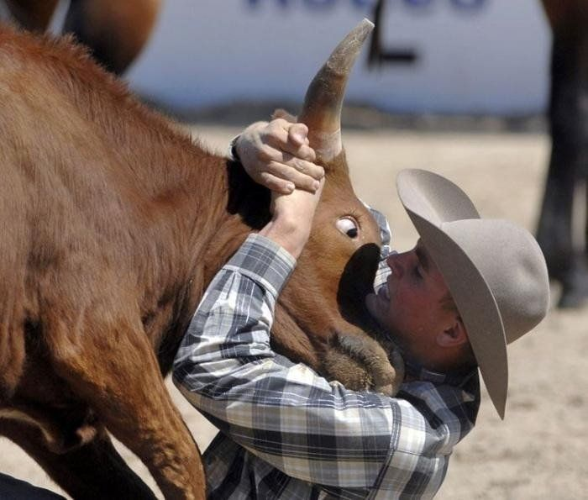
Станислав отлично поработал, хорошие приобретения. Конечно, меня это смущает, куда увиливать. Будет весьма непросто бороться как с новыми игроками, так и с их менеджером.
- Стоит ли ожидать появления новичков команды Рейли и Кооиста. Насколько их выход на поле вероятен?
Не для того они покупались чтоб на лавке сидеть, волшебного пинка всем и на поле!
- Уверен ли ты в победе?
Нет.
- И еще один вопрос. Леш, считаешь ли ты то, что матч будет проходить на поле соперника, дает какое-то преимущество Станиславу?
Безусловно, своё поле даёт преимущество, полуфинал кубка прошлого сезона с Олимпик Гоулу в гостях яркий пример. В ЗБ свои зрители, как и в реальности, подгоняют команду. Неплохо было-бы кубковые встречи проводить на нейтральных полях. Удачного всем сезона!

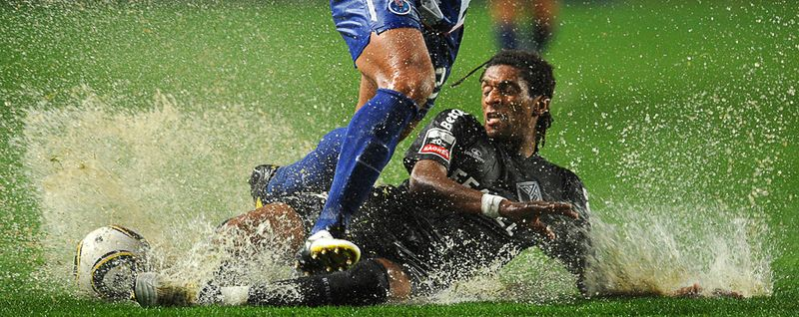
ПРОТИВОСТОЯНИЕ, продолжение

А теперь о самой игре…

Первая же атака «рейнджеров» приводит к травме новичка «Гамбаса» Вернера Кооисты. Первый стык и достаточно серьезная травма. Забегу вперед и скажу, что вышедший ему на замену Амус Диник, увы, не смог полностью закрыть Куна и и Лоч. Но не будем предвзятыми и, справедливости ради стоит отметить, что основная угроза со стороны «Рэдхилла» исходила со стороны флангов. Мяч при первой возможности переводился либо на Пеаса, либо на Сонга. Дальше следовал проход по флангу и подача в штрафную. Крайние бэки «горожан» явно не успевали за фланговыми игроками соперника. Уступая в скорости, защитникам «Гамбаса» ничего не оставалось делать, как фолить на Пеасе. Иначе этот парень запросто до кипера доберется. Финтить любит, и, что немаловажно, умеет. Именно после фола на Пеасе и был забит первый гол. Пеас пробил на силу и от защитника мяч вышел на угловой. И снова Пеас навешивает штрафную, Лоч выигрывает позиционную борьбу и отправляет мяч в сетку ворот. 1:0. Второй мяч сотворил треугольник Сонг-Кун-Пеас. Приняв мяч на своем фланг, Сонг навешивает в штрафную на Куна, скидка головой на Пеаса, удар, вратаря отбивает прямо перед собой и Кун завершает атаку. 2:0. Проходит 4 минуты и снова навес с правого фланга на дальнюю штангу, куда набегает Кун. Удар головой – гол. 33 минута и счет уже 3:0. Средняя линии «Гамбаса» явно была не готова к прорывам соперника по флангам. «Горожане» атаковали по центру, но налицо явная проблема с последним пасом. Новичка Стивена Рэйли очень плотно опекали. Последняя минута первого тайма. Очередной забег Пеаса по левому флангу и снова соперник останавливает его с нарушением. Пеас вновь берется пробивать штрафной. Очень острый угол. Скорее всего, будет навес в штрафную. Но нет, Пеас пробивает на технику и закручивает мяч в дальнюю девятку. Браво. Вратарь бессилен. Да, не ожидали мы такой прыти от обладателя кубка. Первый тайм закончен, а проспект уже отгрузил четыре безответных мяча чемпионы. Вот это матч. И кто сказал, что Суперкубок проводить не стоит!? О том, что происходило в раздевалках, мы можем только догадываться, однако, стоит отметить, что «рейнджеры» немного успокоились, а «Гамбас» все также безрезультатно пытался проводить свои атаки через центр в надеже, что Сапту хоть как-то зацепится за мяч. Но тщетно. В центре поля не дают развернуться полузащите «Гамбаса». Фланги обладателя кубка все также действенны, но крайние бэки соперника действуют куда более внимательно и не допускают таких оплошностей, как в первом тайме. Второй тайм проходит на встречных курсах, и вот долгожданный гол Сапту. Практически с центра поля левый краёк «Гамбаса» разрезающей передачей оставляет полкоманды соперника не удел и выводит практически один на один с вратарем Сапту. Этому парню мяч давать нельзя. Ему достаточно одного касания, чтобы решить исход поединка. Но, увы, на табло 90-я минута. И гол сборника Сингапура становится голом престижа. Суперкубок страны уходит в команду «Рэдхилл Рейнджерс».
USSR
ПРОТИВОСТОЯНИЕ, продолжение
Представляю вашему вниманию флэш-интервью с тренерами команд сразу после матча.
«Гамбас Эвенью». Тренер – Алексей Егоров (Jedi Al).
-Леш, не удалось в четвертый раз твоей команде поднять над головой Суперкубок. Что, на твой взгляд, не получилось?
Да практически всё не получилось. По результату видно. Жаль, что не вышло достойно побороться.
- Буквально в стартовые минуты матча при первом же стыке "поломался" новичок команды Вернер Кооиста. Насколько сильно это повлияло на игру команды?
Два гола, прилетели с правого фланга. Кооиста хоть и не крайний защитник, но по позиции был близок к То Шаху. Амус Диник, заменивший его, не справился, постоянно терял позицию, ошивался непонятно где. Остальные тоже сыграли не лучшим образом. Травма мастеровитого игрока не может не повлиять на игру.
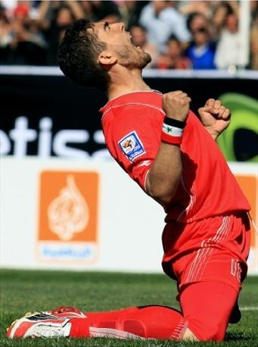
- Поразительно, но одним составом твоя команда сыграла два совершенно разных тайма: провальный первый и уверенный второй. Увы, но гол Сапту стал лишь голом престижа. Как настраивал команду на второй тайм?
Честно говоря не согласен с "уверенным вторым" таймом. Ничем он не лучше первого, ещё три возможности было пропустить. В то время как у нас продолжало не клеиться ни в атаке, ни в обороне.
- У "рэйнджеров" просто великолепно отыграли фланговые полузащитники. Вичика Пеаса твои фулбэки и крайние защитники так и не смогли удержать. Ошибся с тактикой?
Определённо тактические ошибки были, и мои как тренера, и игроков. Поздравляю Станислава и его "рейнджеров" с великолепной победой, думаю ,она не последняя!
«Рэдхилл Рейнджерс». Тренер – Станислав Чернышов (Silencebehind)
-Стас, прими мои поздравления с первым трофеем в сезоне. Игра была практически сделана уже в первом тайме. Великолепно сыграли фланги. Вичика Пеас вообще выдал просто феноменальный матч. Команда получила задание играть через фланги или это рэндом?
Да, была сделана ставка на игру флангами. «Гамбас» традиционно силен в центре, так что решили "козырнуть" тем, что у нас даже получше, чем у чемпиона :)
- Пожалуй, можно говорить о том, что новички команды здорово вписались в команду: Ли Лоч забил, а защита сыграла очень надежно. Планируются ли еще приобретения?
Приобретений пока не планируем, ждем, когда наши воспитанники станут не хуже "старичков", достигших 30-летнего возраста и будем естественным образом омолаживать основу.
- Оцени игру соперника, пожалуйста.
«Гамбасу», как мне показалось, не повезло с травмой их новичка, после которой игра у них, как говорится, не пошла. Зато мои ребятишки быстро это поняли :)
ИНТЕРКУБКИ

УЛЫБАЕМСЯ И МАШЕМ

Итак, господа, переходим к печальным страницам истории футбольного Сингапура. Мы можем сколько угодно оправдываться, мол, у нас молодой ФС, и лидеры чемпионата еще не могут бороться на равных за интеркубки, и прочее. Тем не менее, возможность участвовать в борьбе за эти трофеи пока у нас есть. А теперь давайте взглянем, как к этому отнеслись наши полпреды.
Наши участники:
«Гамбас Эвенью» - Лига Чемпионов, I квал.раунд. Соперник – Бошар, чемпион Омана.
1 матч: 1:6 (д). Ответный матч: 4:0 (г).
«Рэдхилл Рейнджерс» - Кубок Лиги, I квал.раунд. Соперник – серебряный призер Микронезии
1 матч: 0:4 (д). Ответный матч: 1:0 (г).
«Полис С.А.» - Кубок Восьми. I раунд. Соперник – У.С.К. Нумея, бронзовый призер Новой Каледонии
1 матч: 0:1 (д). Ответный матч: 4:3 (г).

Начнем с нашего чемпиона. Алексей откровенно слил матчи. Да, соперник по СС11 сильнее, но это еще не повод выпускать второй состав на матчи. Такая позиция мне совершенно непонятно. Не верю я в то, что с травмой Кооисты Алексей потерял шансы на борьбу. А так это не противостояние было, а избиение. В качестве потерпевшего, разумеется, наш чемпион.

«Рейнджеры». Пожалуй, Станислав вполне мог быть доволен жребием. Соперник попался ему равный. Но перед первым матчем команда недосчиталась одного бойца – Сонг получил травму. Поэтому Стас сыграл в три полузащитника, из которых один на позиции Ам. Не прокатило. Четыре безответные «банки» в домашнем матче. И Станислау остается только сетовать на всеми уважаемого Геннадия. Тут бы улыбнуться, и рискнуть в ответном матче. Но наш обладатель решил обойтись без риска и просто сдал матч, выставив совсем зеленых юнцов в ответном матче.
«Полис С.А.». А вот «Полис» откровенно порадовал. Бодался, кусался, цеплялся, царапался, но, увы, какой-то рок. Два поражения с разницей в один мяч, и оба победных мяча на 90-ой минуте матче. Впору к бабке обращаться. Однако давайте все вместе отметим такое рвение и волю к победе. Снимаю шляпу. Не зря именно «Полис» занимает пока первую строчку в таблице чемпионата.
Ну а нам, единственное что осталось делать… – читай название материала.

